COORDINACIÓN DE DESARROLLO TURÍSTICO
Temática
AFLUENCIA TURÍSTICA AL MUNICIPIO
El Municipio de Zapotlán el Grande, durante el periodo 2015-2018, se impulso un fuerte programa de actividades entre los que destacaron ferias, festivales, congresos y convenciones que en coordinación con la iniciativa privada de los giros restaurantero y hotelero, logró aumentar la afluencia de visitantes extranjeros y nacionales en un promedio de 178,000 personas por anualidad, equivalente a 17%.
El Municipio de Zapotlán el Grande Zapotlán el Grande, durante el periodo 2015-2018, alcanzo un promedio de visitantes de 178,000 personas por año, que equivalió a un crecimiento sostenido del 17%. Para efectos de este informe destaco como parte de la información presentada a la ciudadanía, la organización de festivales, ferias y convenciones que fortalecieron el atractivo en la Cabecera Municipal Ciudad Guzmán. Menciono entre otros el Festival de la tostada en la que convocó a 15 gastrónomos de la región cuya especialidad es la preparación de tostadas a base de diversos ingredientes que ofertaron sus platillos en tres días Durante el mes de Noviembre de los tres años, que impulsaron una afluencia de 20,000 visitantes. La feria nacional de la birria, convocando a 15 gastrónomos durante el mes de Septiembre, con la especialidad de preparar el platillo más popular de la región y del Estado como lo es la birria de borrego, res, chivo, pollo, hongo zeta, que atrajo a más de 40,000 visitantes. La feria de la miel en la que se convoca a más de 20 productores del producto y sus derivados, así como proveedores de maquinaria y equipo relacionados que generó una afluencia de más de 15,000 visitantes.
En coparticipación del área de turismo y otras áreas de la Coordinación de Desarrollo Económico, también se pondera la organización de congresos como el del aguacate y la Exposición Agrícola Jalisco, que se llevaron a cabo con mucho éxito durante el trienio, captando la visita de más de 50,000 personas. En el contexto de lo expresado cabe mencionar que durante la realización de los eventos señalados se mantuvo un alto consumo de productos locales como los servicios de hotelería, gastronomía, artesanía así como los servicios relacionados con la actividad turística que contribuyeron al sostenimiento del punto de equilibrio económico en la localidad.
De acuerdo con la siguiente grafica se despliega el comportamiento del flujo de visitantes que mantuvo principalmente la Cabecera Municipal Ciudad Guzmán en un comparativo por anualidad.

Elaborado con datos de la Secretaria de Turismo del estado en colaboración de la Coordinación de Desarrollo Turístico

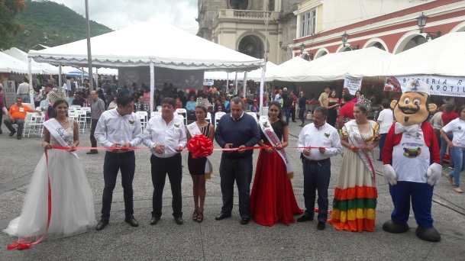
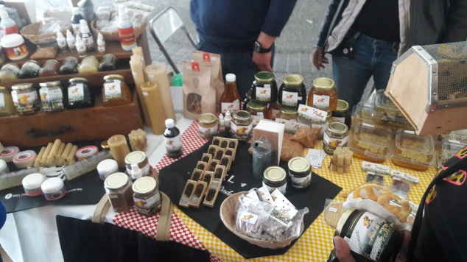
Festival de la Tostada

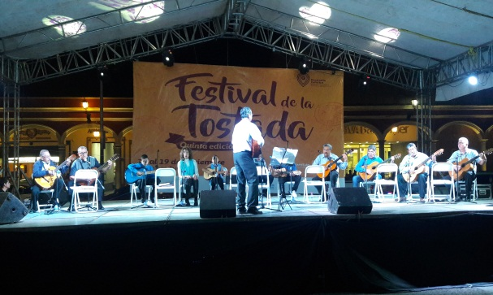
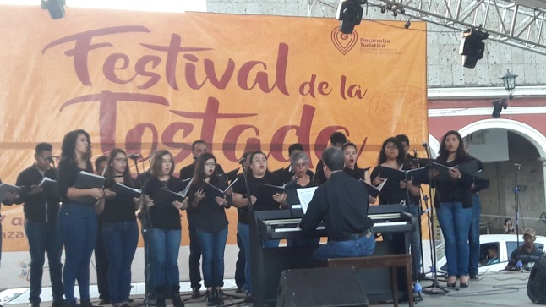

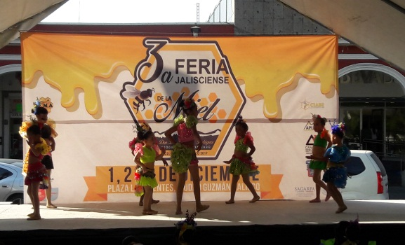
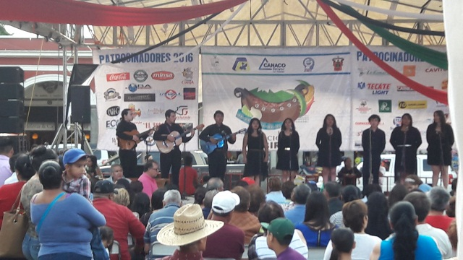
EXTRAJEROS
NACIONALES

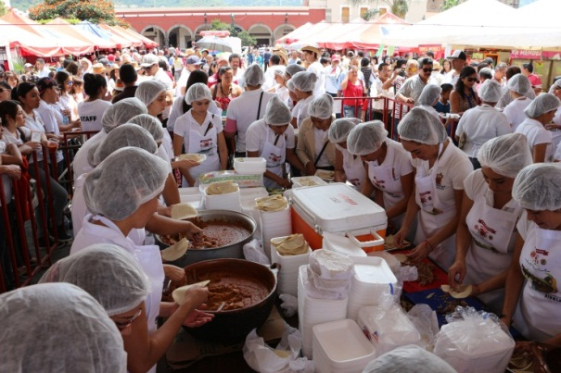

Festival de la Birria

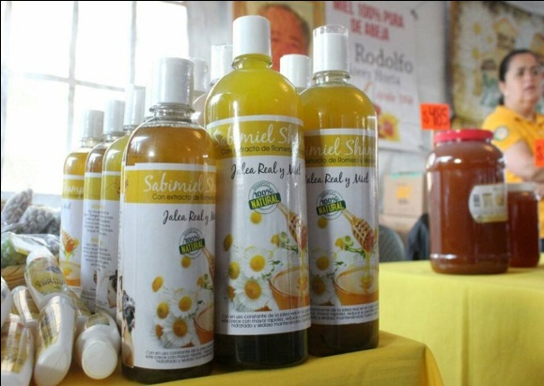
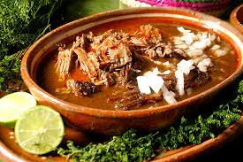

Para efecto de este informe de Gobierno, se enfatiza que el área de turismo mantuvo la vinculación con el área de Cultura Municipal, brindando el apoyo con los eventos baile, canto, teatro que formaron parte importante de los festivales y ferias con los que se pudieron alcanzar las metas de aforos con el revestimiento de las mencionadas presentaciones artísticas, destacando la firma de convenio con la Asociación Mexicana de Turismo de Aventura y Ecoturismo (AMTAVE) en el fortalecimiento del Festival de senderismo en colaboración conjunta con la Secretaria de Turismo del Estado de Jalisco.

COORDINACIÓN DE DESARROLLO TURÍSTICO
Temática
Ocupación hotelera y derrama económica en servicios relacionados con la actividad turística
En el tema de la ocupación hotelera y derrama económica se pondera el crecimiento sostenido que se mantuvo en el sector durante el trienio 2015-2018, que favorecieron en la generación de empleo y fortalecimiento de empresas locales.
De acuerdo con la estadística generada por la Secretaría de Turismo del Estado de Jalisco, pondero en este informe que la derrama económica derivada de la actividad turística en hotelería, gastronomía y actividades relacionadas con el sector, en el en la región 06 Sur, se proyecta una derrama al cierre del año 2018 de $269, 230,920.00 millones de pesos, de los cuales, Zapotlán el Grande captara

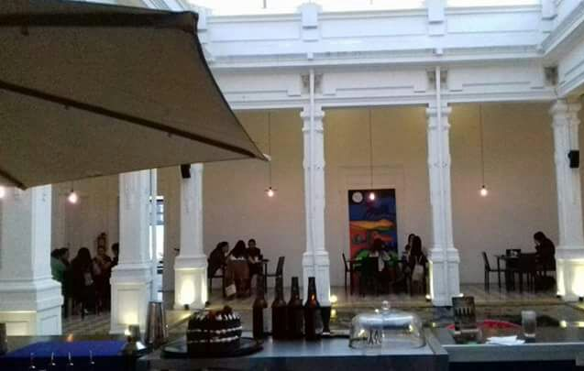
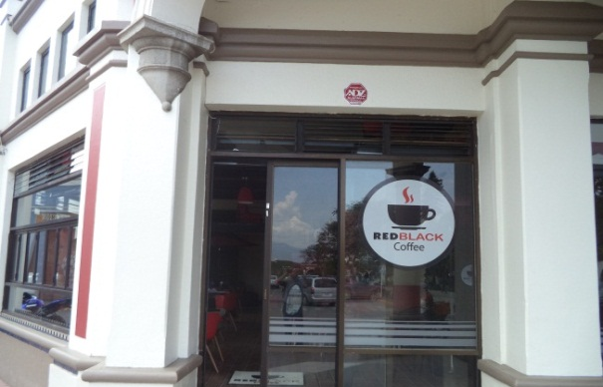

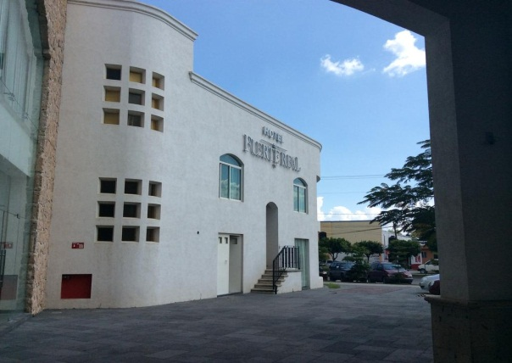
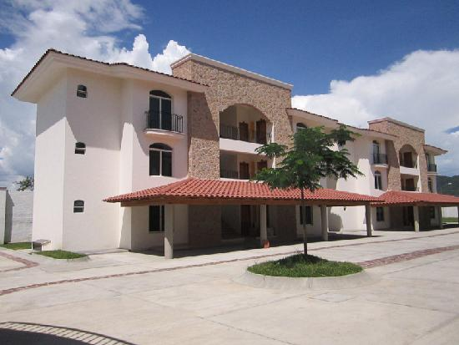

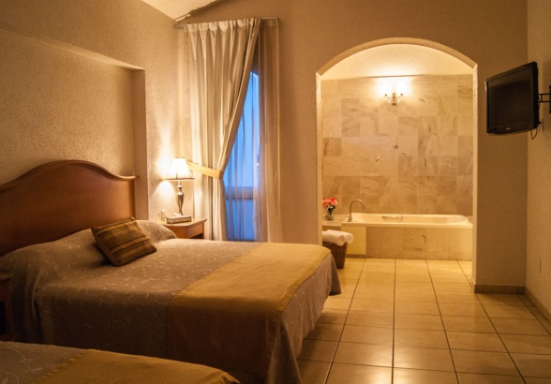
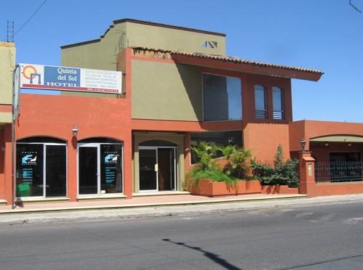

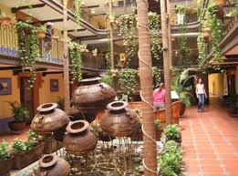
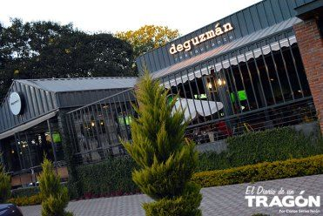

una cifra de aproximada de 20 millones de pesos, distribuidos en más de 100 establecimientos del ramo gastronómico, bebidas, hospedaje y productos artesanales, beneficiando a la economía de la localidad y la generación de empleos.

Cabe destacar de acuerdo a la siguiente gráfica, que como consecuencia de la ejecución del calendario turístico cultural, durante los tres años de este gobierno se contribuyó al crecimiento sostenido de la derrama económica regional, reiterando la cifra citada en el párrafo anterior de un aproximado de 20’000,000.00 que impactaron de forma directa en la generación de empleos y en el fortalecimiento de las unidades económicas establecidas principalmente en la cabecera municipal.

Elaborado con datos de la Secretaria de Turismo del estado en colaboración de la Coordinación de Desarrollo Turístico

El siguiente gráfico muestra el comportamiento de la generación de empleos, destacando que durante lo que va del periodo 2018, cierra con la cantidad de 807 nuevos empleos formales, considerando que aunado con los atractivos naturales como la Laguna de Zapotllán que mantiene la denominación de Sitio RAMSAR, el Parque nacional Nevado de Colima, el Parque ecológico las Peñas con declaratoria de área natural protegida por el municipio, así como la belleza arquitectónica que se conserva en los principales sitios de interés en la cabecera municipal entre las que se destaca las plazas y parques, así como las gestiones y los programas de vinculación que se ha generado durante el trienio. Se concluye la gestión del periodo de Gobierno con un objetivo que mantiene cifras de crecimiento sostenido citando el numeral OM60 en el que se menciona el aumento de la derrama económica respetando el entorno natural, aprovechando el potencial turístico del municipio.

Elaborado con datos de la Secretaria de Turismo del estado en colaboración de la Coordinación de Desarrollo Turístico
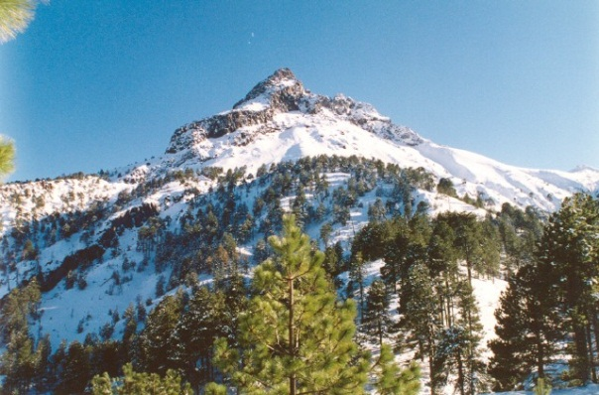
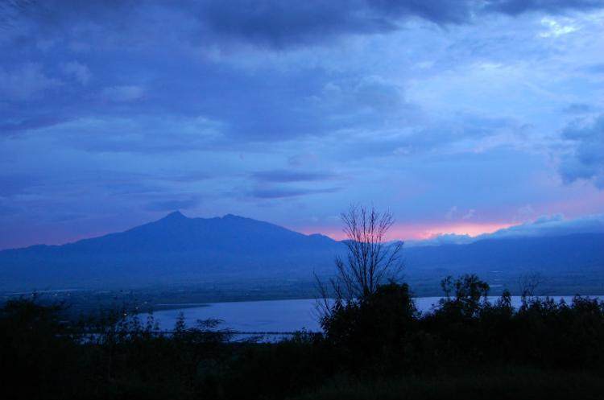

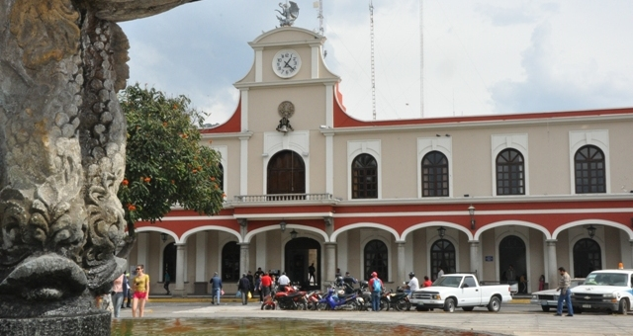
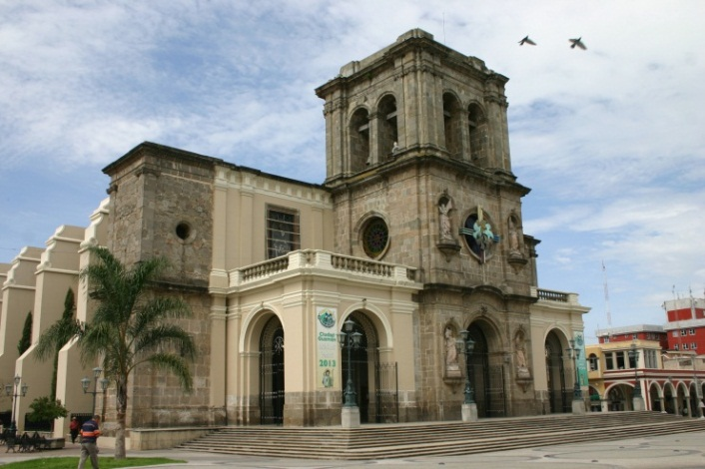

Temática
INVERSIÓN TURÍSTICA DEL SECTOR PRIVADO
Durante el trienio se mantuvo la infraestructura hotelera existente en la localidad destacando un monto de inversión superior a los 3 millones de dólares que implicaron las remodelaciones de imagen de hoteles restaurantes así como la construcción de la segunda etapa del Centro Tecnológico Agropecuario con una inversión aproximada de 7 millones de dólares que mantendrá una función dual con actividades turísticas y de agronegocio que a lo largo del trienio fortalecieron los activos de las empresas del sector.
En coordinación con los integrantes del sector turístico de la localidad, el área municipal de turismo, mantuvo durante el trienio una estrecha vinculación con el sector privado turístico, brindando diversos apoyos y coadyuvando con las proyecciones de ocupación hotelera derivadas de la generación de los calendarios turístico, cultural y deportivo Municipal. En ese contexto los empresarios impulsaron los programas de inversión que se cuantifican en un monto de 3 millones de dólares al cierre del 2018, para fortalecer la imagen y promoción del negocio hotelero y gastronómico, así como la inversión aproximada de 7 millones de dólares destinadas para la construcción del Centro Tecnológico Agropecuario que mantendrá una función dual con el sector Turístico en la localidad.
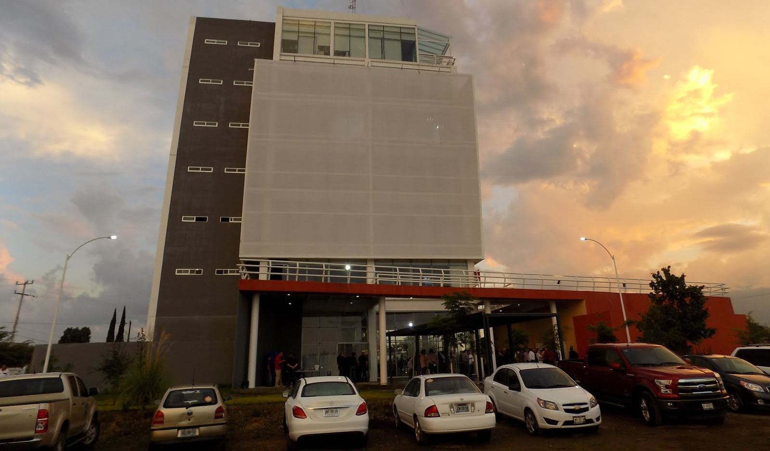

Por otra parte cabe mencionar que la inversión privada del sector turístico en el Estado de Jalisco, tiene planteada una meta anual de 500 MDD la cual ha sido superada reportando la cantidad de 519 MDD al segundo trimestre. A continuación se despliega el gráfico que muestra el comparativo entre los años 2012 al 2017 ponderando que el Municipio de Zapotlán el Grande, durante el mismo periodo aportó al monto mencionado la cantidad de 10 MDD que se traducen en un 2.1% del indicador general.

Tabla elaborada con base a datos de la Secretaria de Turismo del estado de Jalisco y la Coordinación de Desarrollo Turístico.
De acuerdo al calendario turístico cultural mencionado en párrafos anteriores, que se ha visto fortalecido en los dos últimos años de acuerdo con la siguiente tabla, ha mantenido una tendencia a la alza acentuándose en el segundo semestre del año como consecuencia del fortalecimiento del Festival de la Ciudad, la Feria de Octubre, el liderazgo de eventos Deportivos y de Negocios, complementados con las temporadas de vacacionales.

